GUÍA DE APRENDIZAJE LENGUAJE Y COMUNICACIÓN N°1
Fecha de entrega: entre el 25 y 27 de marzo
Vía: correo electrónico a tamaravergarasanfelix@gmail.com o impresa en la secretaria del colegio en los horarios establecidos.
OBJETIVOS DE APRENDIZAJES
- OA 14
Comprender textos orales para obtener información y desarrollar su curiosidad por el mundo:
› estableciendo conexiones con sus propias experiencias
› visualizando lo que se describe en el texto
› formulando preguntas para obtener información adicional y aclarar dudas
› respondiendo preguntas abiertas
› formulando una opinión sobre lo escuchado

ITEM I: Escucha atentamente las oraciones.
ITEM 2: Observa los dibujos y señala a que oración corresponde. Recuerda colorear los dibujos sin salir de los márgenes y de distintos colores.
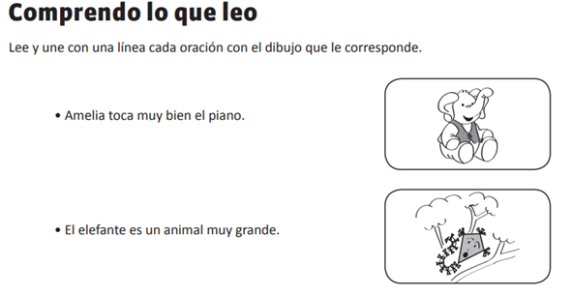
Ficha 1

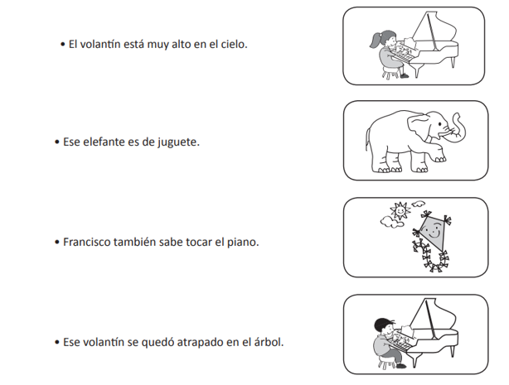

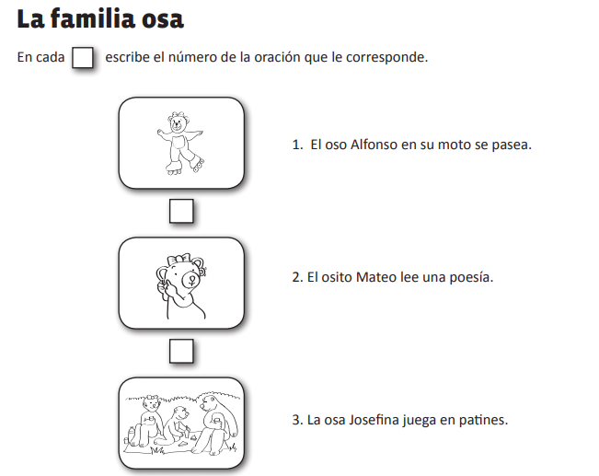
Ficha 2

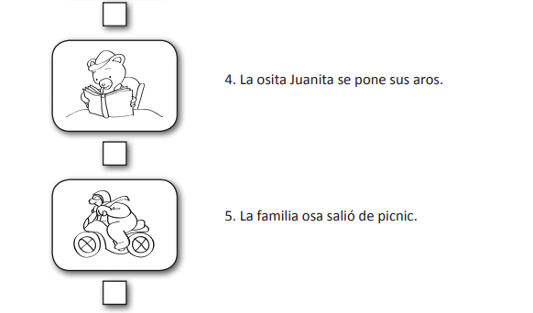
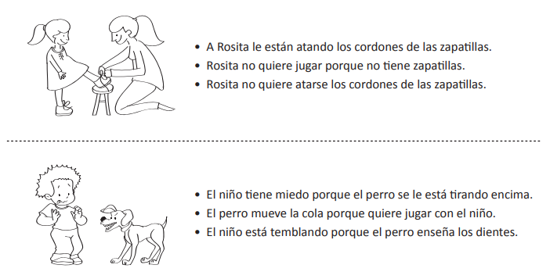
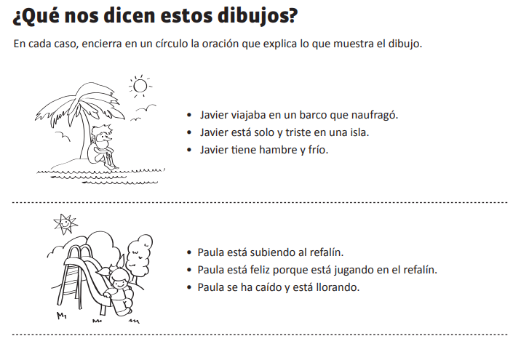
Ficha 3

ITEM I: Escucha atentamente los textos.
ITEM 2: Responde las preguntas, pídele ayuda a un adulto para que escriba tus respuestas.
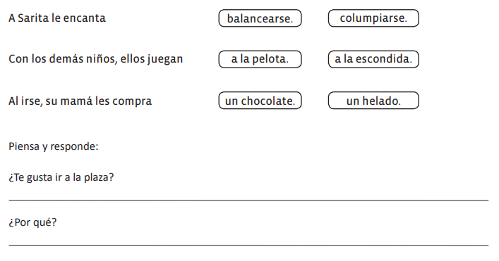
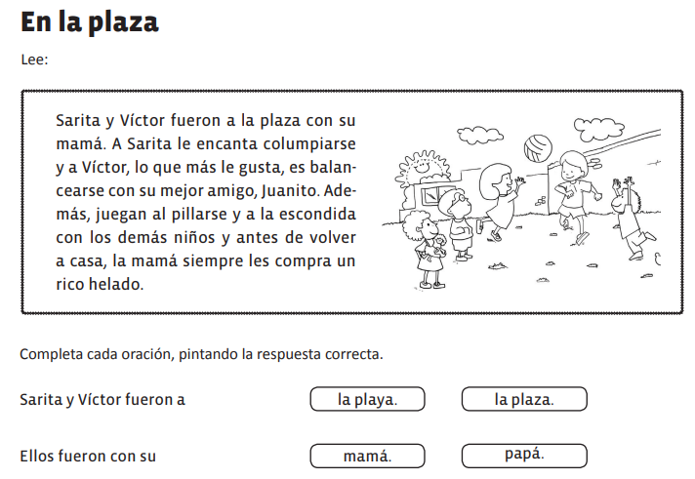
FICHA 4
ITEM I: Escucha atentamente los textos.
ITEM 2: Responde las preguntas encierra con un círculo la alternativa correcta, V si es verdadero y F si es falso.
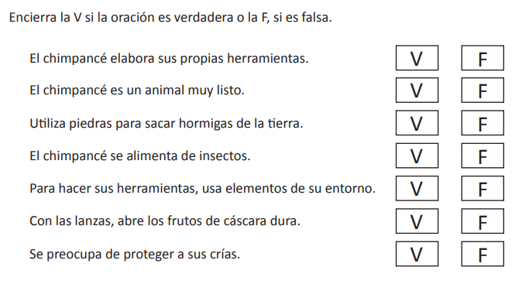
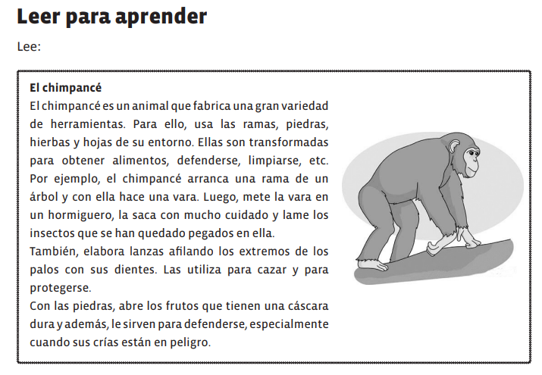
Ficha 5

ITEM I: Escucha atentamente el texto.
ITEM 2: Responde las preguntas, marcando con una X la alternativa correcta.
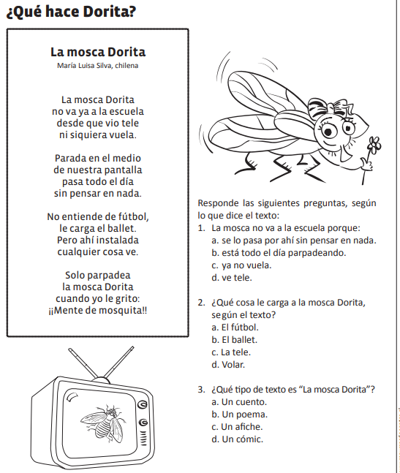
Ficha 6

